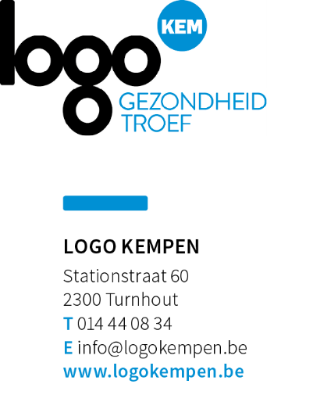
REDACTIONEEL ARTIKEL
GEZOND KAMPEREN
Auteur: Logo Kempen
Publicatiedatum: juni/juli/augustus
GEZOND KAMPEREN
De zomer staat voor de deur en misschien is ook voor jou kamperen de mooiste zomersport. Buiten, weg van huis, frisse lucht, zon op je snoet, daar knapt iedereen van op! Hoe zorg je voor een gezonde en even zo gezellige kampeervakantie?
- Een goede voorbereiding voor je vertrek is belangrijk. Hoe ‘luxueuzer’ je kampeert, hoe makkelijker het is om gezondere keuzes te maken. Kook je zelf, dan zijn een frigobox of ijskastje, kookpit(ten), BBQ, een (aardappel)mesje, kookpotten, goed afsluitbare bewaardoosjes, een slazwierder… wel interessante musthaves om mee te nemen.
- Bereid je maaltijdplanning voor, want een goede voorbereiding maakt de verleiding naar kant-en-klare snacks of afhaalmaaltijden minder groot. Misschien kan je werken met een vakantiemenu dat je thuis alvast samenstelt?
- Producten die niet in de koelkast hoeven zijn handig als aanvulling op verse producten zoals groenten uit blik, vis uit blik, groente-saus bokaal, smeerkaas, leverpaté uit blik, …
- Kies voor gemakkelijke, gezonde gerechten. Maaltijden waar je weinig materiaal en middelen voor nodig hebt. Voorbeelden: wraps, barbecue met vlees, vis, groenten en gepofte aardappelen, rauwkostsalade met volkorenbrood, koude pastasalade met veel groenten, groente-omelet, …
- Drink elke dag voldoende water. Ook op de camping is water de beste dorstlesser. Pimp je water met munt, komkommer, citroen, appelsien, …
- Kies voor gezonde tussendoortjes zoals fruit, yoghurt, groenten, zaden, gedroogd fruit, beschuiten, …
Een publicatie van Logo Kempen vzw
Aandachtspunten voor publicatie:
1. Artikel mag gepubliceerd worden in het gemeentelijk informatieblad, website, nieuwsbrief…
2. Aub bronnen vermelden
3. Ben je een Gezonde Gemeente, dan adviseren wij om het logo van Gezonde Gemeente toe te voegen.

